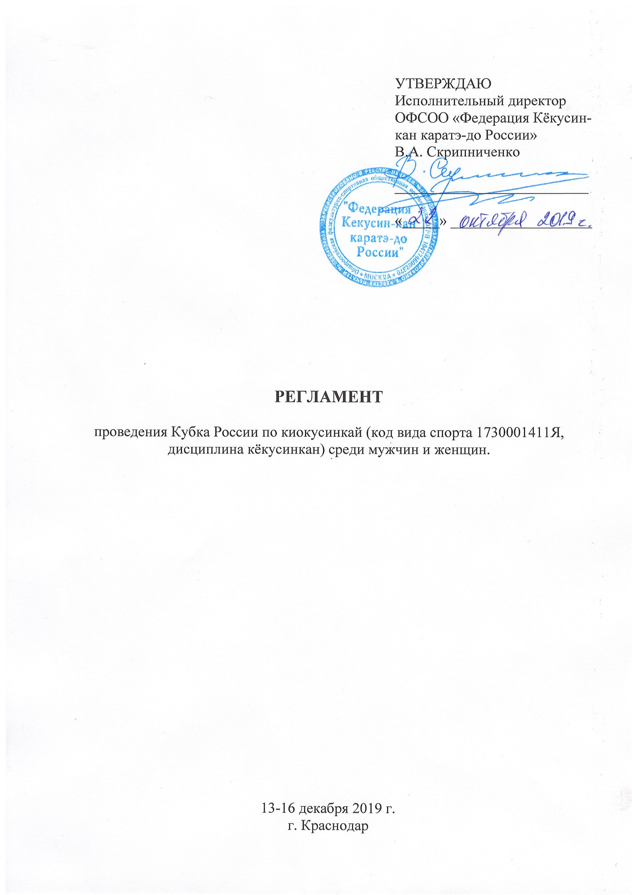
1. Место и сроки проведения соревнований
Соревнования проходят: 13-16 декабря 2019 г.
Адрес проведения: Краснодарский край, г. Краснодар. ДФК Динамо, ул. Красная, д. 192

2. Организаторы и проводящие организации

Турнир организован министерством по физической культуре и спорту РФ, Ассоциацией Киокусинкай России, Федерацией Кёкусин-кан каратэ-до России при участии Краснодарской региональной организации Кёкусинкан.
Непосредственное проведение соревнований возлагается на главную судейскую коллегию (ГСК).

Организационный комитет:
Главный судья соревнований – Поленков Роман Сергеевич, СВК;
Председатель оргкомитета – Попов Александр Геннадьевич, СВК;
Секретарь соревнований – Демченко Наталья Сергеевна, СВК

Адрес оргкомитета:
109316, Москва, Волгоградский проспект, д. 42 к.7
org@kyokushinkan.ru , т: 8(495)649-35-48

350047 Краснодарский край, г. Краснодар, ул. 3-я линия, д. 45 krok93karate@mail.ru, т: 8-988-188-3-188.

3. Требования к участникам и условия их допуска

1. В спортивных соревнованиях участвуют сильнейшие спортсмены субъектов Российской Федерации.
2. К спортивным соревнованиям допускаются спортсмены спортивных сборных команд субъектов Российской Федерации.
От одного субъекта Российской Федерации может быть заявлена только одна спортивная сборная команда.
3. К участию в личных видах программы спортивных соревнований допускаются спортсмены: мужчины и женщины 18 лет и старше. Для участия в спортивных соревнованиях 18 лет спортсмену должно исполниться до дня начала соревнований (день начала соревнований - день мандатной комиссии). Количество заявленных спортсменов в виде программы от субъекта Российской Федерации не ограничено.
4. Дополнительно в состав команды могут входить:
- официальный представитель команды;
- врач команды (если таковой имеется);
- судьи (по вызову оргкомитета соревнований). Судья должен иметь индивидуальную судейскую форму (чёрные брюки, белую рубашку с коротким рукавом, бабочку и индивидуальный свисток).
5. Каждый участник, допущенный к соревнованиям должен иметь:
- белое доги и пояс, соответствующий квалификации (не ниже 6 кю) спортсмена-участника, при этом обязательны нашивки и эмблемы в соответствии с правилами кёкусинкан;
- спортивный разряд по виду спорта киокусинкай (не ниже 1 спортивного)
- индивидуальную раковину на пах для мужчин, для женщин - по желанию;
- нагрудник установленного образца – для женщин;
- капа (протектор ротовой полости) – по желанию, кроме случая, когда спортсмен носит брекеты.

Примечание
Участницам разрешается использовать протектор на грудь следующего образца: верхняя граница протектора – на уровне вторых ребер, нижняя граница протектора – не ниже края реберных дуг, боковые границы протектора – по передним подмышечным линиям; жесткий протектор должен защищать как минимум груди; протектор не должен иметь открытых пластиковых элементов.

При нарушении любого из вышеперечисленных пунктов спортсмен не будет допущен к соревнованиям.
При неявке спортсмена на татами после объявления его фамилии в течение 30 секунд спортсмену засчитывается поражение.

4. Заявки на участие.

- Заявки на участие принимаются в электронном виде по электронному адресу : krok93karate@mail.ru, с обязательной копией на org@kyokushinkan.ru. (Приложение 1)
- Срок подачи заявок до 30 ноября 2019 г.
Внимание! Подтвердите отправку и убедитесь в получении Вашей заявки, совершив телефонный звонок в оргкомитет соревнований по телефонам: 8(495)649-35-48; 8-988-188-3-188.

3. Оригинал заявки на участие в спортивных соревнованиях должен быть подписан руководителем органа исполнительной власти субъекта Российской Федерации в области физической культуры и спорта, подписан руководителем аккредитованной региональной спортивной федерации и заверен печатью данной федерации, подписан врачом и заверен личной печатью врача, который обязан заверить допуск каждого спортсмена. Количество допущенных спортсменов в заявке указывается прописью.
Оригинал заявки в печатном виде и иные необходимые документы представляются в мандатную комиссию в одном экземпляре в день приезда.
4. К заявке прилагаются следующие документы на каждого спортсмена:
- паспорт гражданина Российской Федерации.
- зачетная классификационная книжка;
- страховой полис обязательного медицинского страхования
- оригинал договора о страховании несчастных случаев, жизни и здоровья.
- личная расписка участника соревнований (Приложение 2)

5. Программа соревнований

4.1. Соревнования по кумитэ проводятся в следующих весовых категориях:

Мужчины  Женщины |  | вес до 60 кг, до 70 кг, до 80 кг, до 90 кг, свыше 90 кг.  вес до 55 кг, до 60 кг, до 65 кг, свыше 65 кг.

Организаторы соревнований оставляют за собой право изменить весовые категории после проведения мандатной комиссии.

6. Расписание мероприятий соревнований:
- 13 декабря
12:00-18:00 – заезд и размещение команд.
14:00-19:00 – регистрация участников
19:00-20:00 – судейский семинар
- 14 декабря
09:00 – начало отборочных поединков
17:00-18:00 – совещание оргкомитета
18:00-19:00 – заседание судейской коллегии
- 15 декабря
10:00 – торжественное открытие турнира
11:00- 16:30 - финальные поединки
17:00 – награждение победителей и призёров
- 16 декабря
День отъезда команд.

7. Регламент поединков
Категории мужчины и женщины, предварительные поединки– 2 минуты + 2 минуты + взвешивание (учитывается разница в весе 3 и более килограмм), если вес бойцов равный + дополнительно 2 минуты с обязательным решением судей. В абсолютных категориях учитывается разница в весе 5 кг и более.
Полуфиналы и финалы- 3 минуты + 2 минуты + взвешивание (учитывается разница в весе 3 и более килограмм), если вес бойцов равный + дополнительно 2 минуты с обязательным решением судей. В абсолютных категориях учитывается разница в весе 5 кг и более.

8. Условия подведения итогов
Соревнования по кумитэ проводятся по системе с выбыванием после одного поражения, согласно правилам соревнований.
Предоставление официальных итогов результатов соревнований на бумажном и электронном носителях производится организаторами через 10 дней после окончания турнира.

9. Награждение
Победители и призёры награждаются дипломами соответствующих степеней, медалями и кубками.

10. Финансовые условия участия
1. Все финансовые расходы по проведению турнира возлагаются на организаторов турнира.
2. Проезд, проживание, питание участников - за счет командирующих организаций.

11. Условия размещения команд

- Участники и гости соревнований размещаются строго через оргкомитет в гостинице «Кавказ» по адресу: г. Краснодар, ул. Красная, д. 174.
- Заявки на размещение принимаются в электронном виде по электронному адресу: krok93karate@mail.ru (Приложение 3). Внимание! Подтвердите отправку и убедитесь в получении Вашей заявки, совершив телефонный звонок в оргкомитет соревнований по телефону: 8-988-188-3-188
Ответственная за размещение команд Гикаева Фатима Николаевна.
В случае размещения участников в других гостиницах, оргкомитет оставляет за собой право не допустить их до участия в соревнованиях.

РЕГЛАМЕНТ НЕ СЛУЖИТ ОСНОВАНИЕМ ДЛЯ ПРЕДОСТАВЛЕНИЯ КОМАНДИРОВОЧНЫХ ДОКУМЕНТОВ ИЛИ ФИНАНСИРОВАНИЯ КОМАНД!
На сайте Министерства спорта Российской Федерации, а также на сайте Федерации Кекусинкан размещено утверждённое данным министерством Положение о проведении официальных межрегиональных и всероссийских мероприятий на 2019 год по виду спорта киокусинкай.

